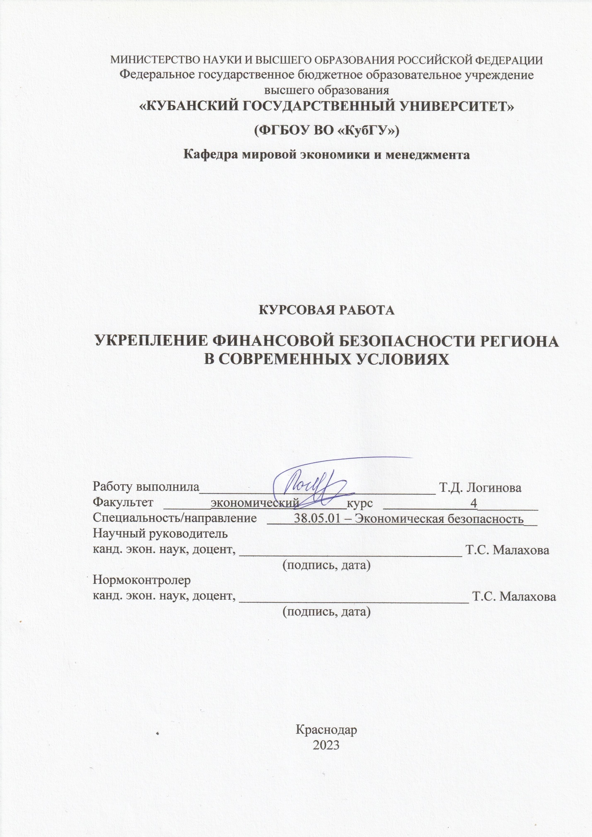

СОДЕРЖАНИЕ

Введение…………………………………………………………………………  1 Теоретические основы финансовой безопасности регионов России……...  1.1 Финансовая безопасность региона: понятие, сущность, факторы, угрозы и методы оценки………………………………………………………..  1.2 Система финансовой безопасности региона и принципы ее осуществления…………………………………………………………………..  1.3 Нормативно-правовая база и субъекты обеспечения финансовой безопасности региона…………………………………………………………...  2 Анализ и оценка современного состояния системы финансовой безопасности регионов РФ: проблемы и противоречия.……………………..  2.1 Анализ финансово-экономических показателей регионов и их влияние на национальную безопасность страны……………………………………….  2.2 Оценка уровня финансовой безопасности Сахалинской области…….…  2.3 Влияние вызовов и угроз на региональную финансовую безопасность...  3 Приоритетные направления и меры укрепления системы финансовой безопасности региона……………………………………………………….......  3.1 Направления укрепления финансовой безопасности регионов России…  3.2 Практические рекомендации по обеспечению финансовой безопасности Сахалинской области …………………………………………..  Заключение…………………………………………………………………........  Список использованных источников …………………………………………. | 3  5  5  12  15  19  19  22  25  30  30  32  38  41

ВВЕДЕНИЕ

В условиях воздействия санкций и экономического кризиса важнейшей из задач государства является обеспечение и подержание финансовой безопасности его регионов. Финансовая система не только участвует в развитии экономики, но и является специфически самостоятельной областью, со своими тенденциями и проблемами. Состояние экономики государства обусловлено уровнем развития регионов, поэтому весьма актуальной задачей видится исследование вопросов обеспечения финансовой безопасности именно на мезоуровне. Финансы являются движущим рычагом любой экономической системы.
На сегодняшний день важнейшим элементом механизма обеспечения финансовой безопасности является формирование эффективной системы мониторинга и диагностики угроз финансовой безопасности. Исходя из этого, можно утверждать, что тема является актуальной и позволит достичь достаточной определенности в изучаемом вопросе.
Целью курсовой работы является исследование финансовой безопасности регионов России в современных условиях и разработка рекомендаций по повышению уровня финансовой составляющей экономической безопасности Сахалинской области.
Для достижения цели нужно рассмотреть следующие задачи:
- исследовать теоретические основы финансовой безопасности региона;
- выявить сущность, факторы и составляющие финансовой безопасности региона, а также принципы ее осуществления;
- охарактеризовать внутренние и внешние угрозы финансовой безопасности региона;
- проанализировать методы оценки финансовой безопасности региона;
- представить социально-экономическую характеристику Сахалинской области;
- провести оценку уровня финансовой безопасности региона;
- выделить основные вызовы и угрозы региональной финансовой безопасности;
- представить приоритетные направления и меры совершенствования системы финансовой безопасности региона.
Объект исследования – процесс формирования системы финансовой безопасности региона и способы ее укрепления.
Предметом исследования в данной работе является финансово-экономические отношения, возникшие в результате укрепления финансовой безопасности Сахалинской области.
Степень научной разработанности проблемы заключается в уточнении теоретических и методических основ оценки финансовой безопасности региона, выявлении факторов, влияющих на ее обеспечение.
В ходе написания курсовой работы были использованы такие методы, как анализ научной и методической литературы, анализ документов, описания и объяснения полученных результатов, метод сравнений, метод обобщений, общелогический метод и др.
Источниками информационной базы для написания курсовой работы послужили труды отечественных и зарубежных специалистов, материалы периодической печати, законодательные и нормативные акты РФ, государственные и отраслевые стандарты, данные Федеральной службы государственной статистики РФ, электронные базы данных и периодические электронные издания в сети Интернет.
Структура курсовой работы включает в себя введение, 3 главы, заключение, список использованных источников.
1 Теоретические основы финансовой безопасности регионов Российской Федерации

1.1 Финансовая безопасность региона: понятие, сущность, факторы, угрозы и методы

В сложившейся на сегодняшний день экономической ситуации, формирование и роль системы финансовой безопасности на различных уровнях экономики резко возросла. Эта проблема остается одной из основных, и соответственно, наиболее актуальной в условиях реализации инновационной экономики в России. В настоящее время, когда против Российской Федерации введены и действуют экономические санкции со стороны США и стран ЕЭС, проблема еще более актуализировалась. Особое внимание стоит уделить финансовой безопасности регионов, ведь от нее зависит финансовая безопасность всего государства. На региональном уровне финансовая безопасность реализуется посредством основных целей и задач государственной политики в сфере национальной безопасности.
На современном этапе понятие финансовой безопасности России как государства в целом, так и его отдельного региона (субъекта Российской Федерации) не имеет четкого определения, как в экономической литературе, так и в нормативных правовых документах. Многие ученые и практики делают акцент на финансово-правовой составляющей, другие ставят в основу финансовую устойчивость и стабильность. При этом данное понятие используется для характеристики определенной системы, совокупности отношений, специфической деятельности, совокупности условий и факторов.
Финансовая безопасность региона как отдельный элемент (уровень) финансовой безопасности государства характеризует такое финансовое состояние экономических субъектов на региональном уровне, при котором их финансовые интересы защищены от внутренних и внешних угроз, сохраняется стабильная финансовая обеспеченность, оптимальная долговая нагрузка и создаются благоприятные условия для развития региональной экономики, повышения благосостояния населения региона [4].
Финансовая безопасность региона – это совокупность условий и факторов, обеспечивающих защищенность целостности финансовой системы региона и ее устойчивости к влиянию внешних и внутренних дестабилизирующих процессов и угроз финансовой безопасности.
Проведенный обзор определений финансовой безопасности в современных публикациях отечественных ученых позволяет сказать, что имеют место несколько подходов к трактовке данного термина. Но основными, выделяемыми в научных работах, являются следующие важнейшие характеристики категории финансовой безопасности:
- обеспечение стабильного существования и развития финансовой системы и финансовых отношений;
- обеспечение социально-экономической и финансовой стабильности развития государства, сохранения единства и целостности финансовой системы;
- обеспечение финансовой независимости страны и защиту ее финансовой системы от воздействия внешних и внутренних угроз.
При обеспечении финансовой безопасности региона зависит от различных аспектов экономисты разделяют угрозы финансовой безопасности на внешние и внутренние.
Под внешними угрозами следует понимать такие угрозы финансовой безопасности региона, которые связаны с деятельностью государства на внутреннем и внешнем рынке. На рисунке 1.1 наглядно представлена структура внешних угроз финансовой безопасности региона, подтверждающая слова о том, что внешние угрозы зависят от деятельности государства.

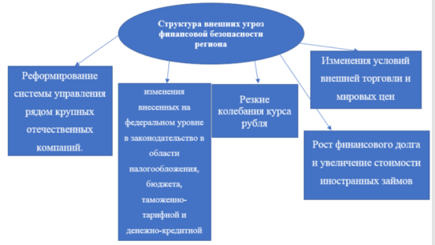
Рисунок 1.1 – Структура внешних угроз финансовой безопасности
региона [10]

Внутренние угрозы — угрозы, связанные с невыполнением плана по поступлению доходов региональных бюджетов, с увеличением доли убыточных организации, со снижением капитализации региональных банков, со снижением денежных доходов населения, сокращением объемов инвестирования в основной капитал организации региона. Данный вид угроз финансовой безопасности необходимо рассматривать с точки зрения реализации социально-экономической и инвестиционной стратегии развития региона. И в зависимости от данных стратегий внутренние угрозы можно разделить на 4 группы.
К группе внутренних угроз финансовой безопасности региона, связанной с изменением структуры региональной экономики относятся различные угрозы, как которые зависят от спада производства и как следствие потеря внешних и внутренних рынков для высокотехнологичной продукции, также к этой группе относят и захват внутреннего рынка иностранными производителями, вследствие производства региональными предприятиями продукции низкого качества. Сюда же можно отнести и угрозы, являющиеся следствием сокращения специалистов, а именно кадрового кризиса, в связи с переездом кадров в более развитые регионы.
Ко второй группе внутренних угроз финансовой безопасности региона можно отнести угрозы, являющиеся следствием дифференциации социально-экономического развития региона. К угрозам этой группы относятся и нарушение различного рода производственных связей между региональными предприятиями, и разный уровень в социально-экономическом развитии регионов, а также разделение субъектов в зависимости от уровня производства национального дохода на душу населения.
Следующей и одной из основных групп внутренних угроз финансовой безопасности региона являются угрозы, возникающие вследствие различий в уровне и качестве жизни населения регионов, и к ним можно отнести рост безработицы, сокращение заработной платы, задолженности по заработной плате, банкротство предприятий, что очень актуально особенно в период распространения коронавирусной инфекции и повсеместными локдаунами. И к последней группе внутренних угроз финансовой безопасности региона относятся следствия отсутствия эффективной инвестиционной политики в регионах [2].
Вышеперечисленные группы, как их составляющие, так и их количество может изменяться в соответствии с деятельностью руководства конкретного региона.
Каждый регион должен противостоять определенным угрозам, чтобы сохранить свою финансовую безопасность. Это означает, что финансовая безопасность региона зависит от угроз, влияющих на нее, и от ряда факторов. Угроза представляет собой вероятность наступления негативных событий вследствие тех или иных факторов. Угрозы финансовой безопасности регионов России не зафиксированы ни в одном государственном документе. Факторы ее дестабилизации также не отражены в государственной Стратегии экономической безопасности. В Стратегии упоминаются только факторы подрыва экономической безопасности РФ, которые могут ухудшить достигнутый относительный баланс и привести к наступлению угроз.
Далее необходимо сказать о взаимосвязи факторов финансовой безопасности региона и угроз.
При рассмотрении совокупности факторов, характеризующих уровень финансовой безопасности в регионе, необходимо отмечать, что внутренние факторы являются ключевыми, так как многие внешние факторы являются следствием нерешенных внутренних проблем в регионе и стране.
К внутренним факторам, характеризующим финансовую безопасность в регионе относят: бюджетный, уровень и структура государственного (муниципального) долга, доступность финансовых ресурсов для всех экономических субъектов.
Таким образом, в условиях резкой финансовой дифференциации регионов остро ощущается необходимость обеспечения их финансовой безопасности. Понимание факторов и угроз финансовой безопасности региона может позволить разрешить многие вопросы достижения финансовой безопасность региона. Для предотвращения угроз финансовой безопасности региона необходимо сначала определить степень влияния той или иной угрозы на финансовую безопасность региона или на составляющие финансовой безопасности. Для оценки финансовой безопасности региона используют различные методы.
Методология оценки финансовой безопасности региона является одним из важнейших инструментов обоснования направлений и темпов социально-экономического развития субъекта Федерации, поскольку она опирается на методы прогнозирования, выявление корреляции между оценочными индикаторами, моделирование отдельных направлений регионального развития.
Все методические подходы к выбору показателей сводятся к следующему:
1) к расчету фактических показателей (индикаторов), перечень которых определяется государственными органами власти;
2) к определению частных показателей (индикаторов) и их пороговых критериев, соответствующих параметрам развития других стран и регионов, которые выбраны в качестве эталона;
3) к экспертному подходу выбора показателей и их пороговых значений, основанных на частном мнении специалистов в рассматриваемой области и используемых для ранжирования территорий по уровню угроз;
4) к оценке интегрального показателя уровня финансовой безопасности;
5) к смешанному (комплексному) подходу к оценке.
В каждом подходе рассчитывается значительное количество показателей, что связано с разносторонним воздействием финансовых потоков на все сферы региональной экономики и с местом финансовой безопасности в структуре экономической безопасности. Множественность предлагаемых показателей затрудняет их анализ и выработку управленческих решений по устранению угроз и обеспечению финансовой безопасности региона.
Оценка, используемая в любой из методик, осуществляется на основе индикаторов - количественных и качественных показателей, которые определяют и характеризуют состояние финансовой безопасности, и предполагает при необходимости осуществление комплексных мер, поддерживающих необходимый уровень безопасности. Данные меры охватывают основные направления бюджетно-финансовой, денежной, инвестиционной, экономической деятельности в регионе.
Система индикаторов позволяет оперативно: - анализировать состояние финансовой безопасности региона в интересующей сфере экономики; - предотвращать развитие негативных тенденций; - вносить необходимые коррективы в повседневную и перспективную деятельность; - прогнозировать дальнейшее развитие событий.
Для оценки финансовой безопасности региона предлагается следующий метод оценки, к основным индикаторам которого относятся:
1. Индикаторы финансовой безопасности региона и населения:
- валовой региональный продукт (ВРП);
- валовой региональный продукт (ВРП) на душу населения;
- минимальный уровень потребления; - денежные доходы на душу населения;
- среднемесячная зарплата; - среднемесячная зарплата в бюджетной сфере;
- средний размер назначенных месячных пенсий;
- размер денежных сбережений; - дифференциация доходов (отношение доходов 10% населения с максимальным доходом к доходам 10% населения с минимальным доходом);
- темп роста потребительских расходов;
- темп роста реальных доходов населения;
- доля населения, проживающего за чертой бедности.
2. Индикаторы бюджета региона:
- размер регионального бюджета;
- размер доходной части бюджета;
- размер расходной части бюджета (по укрупненным статьям); - дефицит регионального бюджета; - уровень бюджетного дефицита; - способы финансирования дефицита бюджета;
- коэффициент бюджетной обеспеченности населения;
- коэффициент автономности бюджета;
- коэффициент дотационности бюджета;
- коэффициент бюджетной результативности;
- коэффициент покрытия расходов; государственный долг (в общем объеме, в процентах к ВРП, в процентах к доходам бюджета).
3. Индикаторы инвестиционной сферы:
- объем капитальных вложений предприятий всех форм собственности;
- размер инвестиций в сельскохозяйственный сектор экономики региона;
- размер инвестиций в промышленный сектор экономики региона.
Используемые показатели оценки финансовой безопасности региона могут дорабатываться и совершенствоваться с учетом особенностей развития того или иного региона.
Таким образом, использование региональными органами власти результатов анализа и мониторинга финансовой сферы региона позволяет оценить потоки финансовых ресурсов и текущее состояние финансовой системы в регионе с учетом сформировавшихся факторов и угроз финансовой безопасности, правовых и институциональных условий функционирования данной системы. Тем самым представляется возможность разработать обоснованную концепцию обеспечения финансовой безопасности региона и реализовать её, формируя безопасное функционирование всех элементов финансово-экономического механизма территории.

1.2 Система финансовой безопасности региона и принципы ее осуществления

Финансовая система региона представляет собой систему экономических отношений, возникающих в процессе формирования, распределения и использования фондов денежных средств на региональном уровне с целью мобилизации финансовых ресурсов для обеспечения социально-экономического развития территории и воспроизводственных процессов. Ключевыми субъектами этих отношений являются органы власти и управления (сектор государственного управления), хозяйствующие субъекты (нефинансовый сектор), финансово-кредитные организации (финансовый сектор), население региона (домашние хозяйства, общественные организации) [6].
Финансовая система региона включает в себя все финансовые институты, органы и учреждения, действующие в пределах региона и осуществляющие деятельность в сфере финансов в пределах своего функционала и компетенции. Это сложный механизм, каждое звено которого выполняет определенную роль. Поэтому при выпадении одного из элементов этой системы происходит развал всей финансовой системы в целом. Финансовая безопасность призвана препятствовать этому.
Обеспечение финансовой безопасности региона может быть достигнуто только в результате взаимодополняющего использования комплекса финансовых, социальных, общеполитических и общеэкономических мер [1].
Задачи обеспечения финансовой безопасности на уровне региональных органов власти включают в себя:
- обеспечение устойчивого финансово-экономического развития региона;
- эффективное формирование доходной части бюджета и реализация его расходной части на основе программно-целевого использования финансовых средств;
- максимальное привлечение инвестиций на принципах оптимальности и рациональности;
- обеспечение устойчивости платежно-расчетной системы региона;
- предотвращение оттока капитала с территории региона;
- предотвращение преступлений в финансовых отношениях;
- обеспечение нейтрализации негативных воздействий кризисных явлений на экономику региона.
Реализация данных задач неразрывно связана с:
- необходимостью формирования четкой структуры и правового оформления системы финансовой безопасности;
- разработкой и принятием краткосрочных и долгосрочных программ социально-экономического развития региона с учетом государственной и региональной стратегии обеспечения финансовой безопасности;
- необходимостью определения пороговых значений текущих и перспективных показателей финансовой безопасности;
- определением функций и полномочий субъектов системы финансовой безопасности и контролем за их выполнением;
- постоянным оперативным и систематическим мониторингом основных показателей финансовой безопасности.
Стратегия обеспечения финансовой безопасности региона должна учитывать приоритеты, прежде всего в сфере социального развития, повышения уровня жизни населения и качества предоставления государственных и муниципальных услуг, рационального использования региональных ресурсов.
Если обеспечение финансовой безопасности государства ассоциируется с защитой национальных интересов, то финансовая безопасность региона должна опираться, прежде всего, на региональные интересы.
К таким основным региональным интересам необходимо отнести:
- обеспечение эффективности функционирования финансовой системы региона;
- выработку региональных финансово-бюджетных и иных экономических методов регулирования экономики и поддержание их на соответствующем уровне развития;
- создание, а главное постоянное совершенствование правовой базы, которая способствует эффективному функционированию региональной финансовой и бюджетной систем;
- создание действенного правоохранительного механизма защиты финансовой системы от преступных посягательств и постоянное его совершенствование;
- привлечение инвестиционного капитала извне на выгодных для региона условиях;
- обеспечение стабильности общественно-политической и национально-этнической ситуации.
Итак, финансовая безопасность в целом является с одной стороны одним из видов экономической безопасности, с другой стороны – важнейшим фактором обеспечения последней. Финансовая безопасность региона имеет несколько уровней и определяется как возможность и способность финансовой системы региона поэтапно улучшать качество жизни населения, обеспечивать его (региона) социально-экономическую и общественно-политическую стабильность, противостоять влиянию внутренних и внешних угроз при оптимальных затратах всех видов ресурсов. Обеспечение финансовой безопасности региона реализуется через определенные задачи, базируется на ряде принципов и ориентировано на основные региональные интересы.
Нормативной основой обеспечения финансовой безопасности служит законодательная база, описание основных уровней которой отражено в следующем разделе.

1.3 Нормативно-правовая база и субъекты обеспечения финансовой безопасности региона

На нормативном уровне понятия финансовой, бюджетной, финансово-бюджетной безопасности не раскрываются, так как в России нет отдельного закона о финансовой безопасности.
В структуре финансовой безопасности России выделяют три уровня правового обеспечения. Рассмотрим отдельно каждый из них.
Первый уровень – Конституции РФ, которая устанавливает систему государственных органов, их полномочия и механизмы взаимодействия.
Второй уровень федеральных конституционных законов и федеральных законов, условно разделенный на четыре составляющих:
1) Федеральные законы, регулирующие функционирование субъектов хозяйственной деятельности и финансовой системы государства в целом.
2) Федеральные законы, регулирующие порядок организации, деятельности и полномочия государственных органов и институтов, обеспечивающих финансовую безопасность.
3) Законы, непосредственно регулирующие вопросы организации обеспечения финансовой безопасности.
4) Законы, устанавливающие ответственность за нарушение (неисполнение) законодательства (в широком понимании) в сфере обеспечения финансовой безопасности Российской Федерации.
Третий уровень – Указов Президента РФ, которыми определены Концепция национальной безопасности России, Стратегия экономической безопасности, Концепция национальной стратегии противодействия легализации преступных доходов и финансированию терроризма, система и структура органов, обеспечивающих финансовую безопасность Российской Федерации и ряд других вопросов.
На данном уровне также представлены:
- Акты Правительства РФ, которые определили порядок организации, деятельности и полномочия системы государственных органов, обеспечивающих финансовую безопасность в нашей стране.
- Акты федеральных органов исполнительной власти, принимаемые на основании и во исполнение законодательства РФ об обеспечении финансовой безопасности России, акты Министерства финансов РФ и Федеральной службы РФ по финансовому мониторингу, Центрального банка [15].
Акты различных федеральных органов власти выполняют функцию конкретизации законодательства РФ об обеспечении финансовой безопасности.
Одним из центральных нормативно правовых документов, регулирующих обеспечение финансовой безопасности Российской Федерации, является Указ Президента РФ от 02.07.2021 N 400 "О Стратегии национальной безопасности Российской Федерации". Он является базой для реализации программ по достижению целей и задач в области финансовой безопасности страны. [21].
На основании и во исполнение законодательства Российской Федерации об обеспечении финансовой безопасности России издаются нормативные акты органов исполнительной власти. Это, прежде всего приказы Министерства финансов Российской Федерации, Министерства регионального развития Российской Федерации, Федеральной службы Российской Федерации по финансовому мониторингу в области обеспечения финансовой безопасности. Немаловажную роль играют акты Центрального банка Российской Федерации.
В регионах первый уровень представляют Конституции и Уставы субъектов Российской Федерации (в нашем регионе - Устав Сахалинской области (от 09.07.2001 N 270 (принят Сахалинской областной Думой 28.06.2001) (ред. от 09.06.2022) (с изм. и доп., вступающими в силу с 01.01.2023)), устанавливающие систему регионального управления с закреплением полномочий органов исполнительной власти по обеспечению финансовой безопасности региона [22].
Ко второму уровню относятся Законы и постановления Правительства Сахалинской области в сфере безопасности финансовой системы. Важное значение в обеспечении финансовой безопасности региона отводится Стратегии социально-экономического развития Сахалинской области на период до 2035 года, утвержденной постановлением Правительства области Сахалинской области от 24.12.2019 N 618 (ред. от 08.08.2022), которая разработана для определения основных направлений, механизмов и инструментов, способных обеспечить устойчивое повышение уровня и качества жизни населения области, рост благосостояния жителей и интенсивное развитие экономики региона с учетом национальных стратегических целей и задач (зафиксированных в рамках Майского указа и соответствующих национальных проектах), а также положений документов стратегического планирования Российской Федерации, социально-экономического развития Дальнего Востока и особенностей развития Азиатско-Тихоокеанского региона [14].
Порядок осуществления стратегического планирования в Сахалинской области утвержден Законом Сахалинской области от 17.11.2015 N 103-ЗО (ред. от 28.07.2021) "О стратегическом планировании в Сахалинской области" (принят Сахалинской областной Думой 05.11.2015)[8].
Прогноз социально-экономического Сахалинской области до 2035 года, утвержденный распоряжением Правительства Сахалинской области от 18.12.2018 N 716-р (ред. от 22.11.2022) [16]. Данный прогноз разработан в целях определения тенденций и количественных параметров социально-экономического развития Сахалинской области, воздействия решений федеральных и областных органов исполнительной власти на экономические и социальные проблемы в регионе.
Вторая глава исследования посвящена анализу и оценке современного состояния системы финансовой безопасности регионов РФ: проблемам и противоречиям.

2 Анализ и оценка современного состояния системы финансовой безопасности регионов РФ: проблемы и противоречия

2.1 Анализ финансово-экономических показателей регионов и их влияние на национальную безопасность страны

Национальная безопасность выступает гарантом независимости суверенного государства и обеспечивает защиту населения от внутренних и внешних угроз, в связи, с чем оказывает влияние на стабильность и эффективность экономической, политической, социальной и духовной сферы деятельности общества. Эффективная экономика является постулатом не только финансово-экономической безопасности, но национальной безопасности, ее способность противостоять внутренним и внешним угрозам позволяет обеспечить конституционные свободы человека как ячейки общества и государства.
Экономика регионов обладает своими характеристиками и особенностями, а также нормативно-правовой базой, не противоречащей законодательству на федеральном уровне, и является не только обособленным хозяйственным комплексом, но и частью единой социально-экономической системы страны.
Финансово-экономическая безопасность субъекта РФ – состояние экономической сферы деятельности общества, обеспечивающий устойчивость и эффективность развития экономики субъекта, конкурентоспособность экономики.
Состояние финансовой безопасности государства определяется устойчивым развитием всех ее регионов. Таким образом, «финансовая безопасность региона – самостоятельность региона или его автономия в финансовой политике, которая в первую очередь проявляется в осуществлении контроля над ресурсами региона и определяется возможностями наиболее полно использовать конкурентные преимущества региона» [3].
Финансовая безопасность региона характеризуется макроэкономическими показателями, в соответствии с этим рассмотрены показатели внутреннего регионального продукта, численность населения с денежными доходами ниже величины прожиточного минимума и уровень безработицы в период с 2018 по 2022.

Таблица 2.1 – Валовый региональный продукт на душу населения
по федеральным округам (составлено автором по материалам [2])
Наименование округа | ВРП на душу населения ( в текущих основных ценах - руб.)
 | 2018 | 2019 | 2020 | 2021
ЦФО | 792 780,9 | 835 858,8 | 854 978,4 | 1 064 007,3
СЗФО | 706 615,6 | 752 847,2 | 762 356,7 | 1 193 253,5
ЮФО | 384 256,8 | 401 677,0 | 411 785,7 | 483 149,9
СКФО | 219 381,6 | 231 826,8 | 237 704,8 | 270 038,6
ПФО | 452 352,1 | 480 660,1 | 467 982,5 | 582 867,6
УФО | 1 055 243,5 | 1 074 184,5 | 942 572,7 | 1 356 291,3
СФО | 505 859,0 | 530т177,0 | 528 789,8 | 666 040,6
ДВФО | 682 108,5 | 730 003,2 | 741 105,3 | 909459,1

Наиболее высокий показатель наблюдается в Уральском федеральном округе, поскольку регион разнообразен и уникален природными ресурсами, обладает развитой энергетической, транспортной инфраструктурой, высоким экспортом продукции.
Далее рассмотрим численность населения с денежными доходами ниже прожиточного минимума (табл. 2.2.).

Таблица 2.2 – Численность населения с денежными доходами ниже величины прожиточного минимума [4]
Наименование округа | Численность населения с денежными доходами ниже величины прожиточного минимума (в процентах от общей численности субъекта) по годам
 | 2018 | 2019 | 2020 | 2021
ЦФО | 11,0 | 11,0 | 10,7 | 10,0
СЗФО | 12,4 | 12,4 | 12,1 | 11,5
ЮФО | 14,6 | 14,6 | 14,3 | 13,7
СКФО | 20,1 | 20,2 | 20,0 | 18,6
ПФО | 14,1 | 14,0 | 13,6 | 12,8
УФО | 11,9 | 11,7 | 11,3 | 10,9
СФО | 18,5 | 18,6 | 18,1 | 16,9
ДВФО | 15,2 | 15,1 | 14,6 | 13,9
Исходя из показателей в период с 2018 - 2021 показатели имели тенденцию к уменьшению, что свидетельствует об улучшении условий жизни. В Северо-Кавказском регионе показатель составляет 18,6 %, в связи с высоким уровнем безработицы, превышающим в 2 раза уровень безработицы по другим округам (рисунок), а также тем, что заработная плата является основным источником дохода населения.
Финансово-экономическая безопасность регионов играет важную роль в отношении национальной безопасности страны, поскольку она является составляющим элементом финансово-экономической безопасности страны. Исходя из вышеизложенного, макроэкономические показатели, отраженные в статье по округам РФ, зависят от геополитической ситуации, мировой экономики, а также различны по своей динамике, что говорит о неравномерном развитии регионов.
Уровень безработицы в 2021 вырос по всем регионам, причиной является пандемия в 2020 году, что привело к закрытию предприятий, оттоку инвестиций (рисунок 2.1).

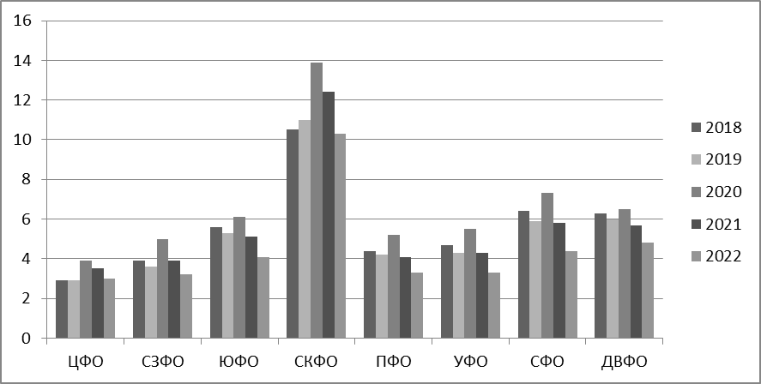
Рисунок 2.1 – Уровень безработицы по субъектам РФ в процентах от общей численности населения субъекта [4]

Уровень безработицы взаимосвязан с финансово-экономической безопасностью, так как высокий уровень безработицы снижает объём валового национального дохода, что как следствие вызывает убытки предприятий, сокращение численности населения, повышение социальной напряженности, ухудшение уровня жизни населения.
Особую роль в сохранении экономической безопасности страны играет борьба с экономической преступностью. Она представляет собой профилактические меры для недопущения роста числа и объемов преступлений, выявление и раскрытие уже совершенных правонарушений в сфере экономики.
Итак, такие факторы как общее снижение уровня жизни части населения, рост инфляции, расслоение общества по уровню доходов и другие факторы, оказывают отрицательное влияние на состояние общественных и государственных институтов [1]. Рост неопределенности ввиду мирового экономического кризиса, санкционное давление, нестабильная политическая обстановка способны вызывать повышение уровня преступности в целом, в том числе в экономической сфере.

2.2 Оценка уровня финансовой безопасности Сахалинской области

Остров Сахалин - крупнейший в России (76,6 тыс. кв. км), вытянут по меридиану на 948 км, при наибольшей ширине 160 км и наименьшей - 26 км, от материка отделен Татарским проливом Японского моря, проливом Невельского (наименьшая ширина - 7,5 км), Амурским лиманом и Сахалинским заливом.
Конкурентные преимущества Сахалинской области - это, прежде всего, экономико-географическое расположение в Азиатско-Тихоокеанском регионе: контактная зона с Японией, близость к другим экономически развитым странам АТР (Южная Корея, Тайвань и др.).
Главными проблемами, сдерживающими реализацию экономического потенциала Сахалинской области, являются ее экономическая и инфраструктурная изоляция от остальной части России и наиболее развитых российских рынков, дискомфортные условия проживания, неблагоприятные инженерно-строительные условия большей части территории, высокая капиталоемкость ведущих отраслей экономики.
Экономика Сахалинской области в последние годы развивается достаточно динамично.
За январь-август 2022 года объем валового регионального продукта (оценка министерства экономического развития Сахалинской области) составил 887,7 млрд рублей, или 85,9% к январю-августу 2021 года.
Объем промышленного производства сложился в размере 769,3 млрд рублей, или 79,1% к январю-августу 2021 года. [7]

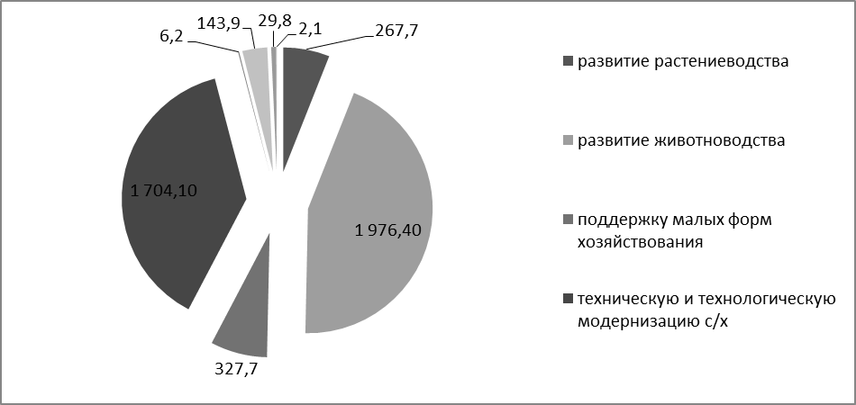
Рисунок 2.3 – Финансирование сельского хозяйства в сахалинской области в 2022 году, млн. руб. [10]

Средний надой молока на 1 корову вырос на 9,6%. Яйценоскость кур-несушек сократилась на 7,2%.
В январе-августе текущего года в целом по области введено в действие жилых домов 181,2 тыс. кв. м, что на 4,5% ниже аналогичного периода 2021 года, из них 124,9 тыс. кв. м (68,9% от общего объема) построено населением за счет собственных и привлеченных средств, что на 5,3% ниже января-августа 2021 года.
В 2022 году объем валового регионального продукта, по оценке, составит 1166,3 млрд рублей, или 87,6% к уровню 2021 года.

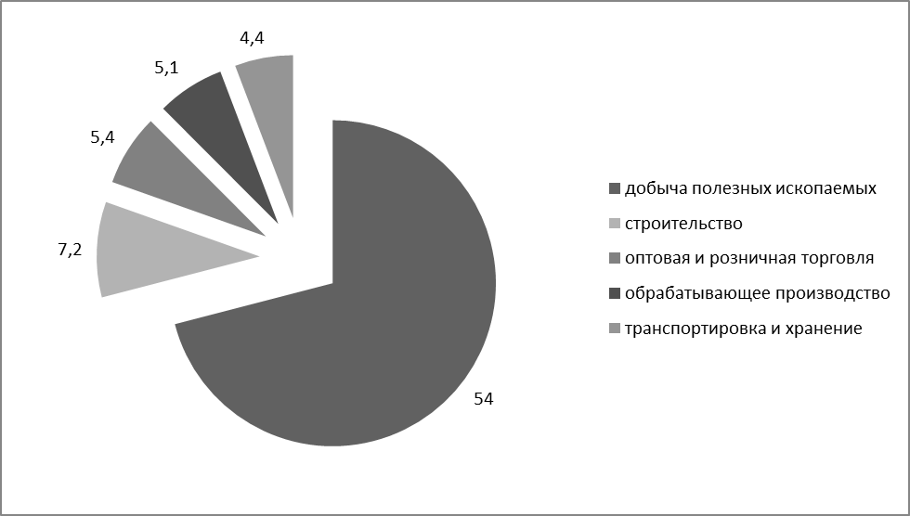
Рисунок 2.5 - Общий объем ВРП на вид экономической деятельности
в 2022 году [10]

В дальнейшем положительная динамика объемов валового регионального продукта сохранится за счет реализации инвестиционных проектов в различных отраслях экономики, в частности это проекты в сфере торговли, промышленности, сельском хозяйстве, угольной отрасли, в сфере туризма и развития спорта.

Таблица 2.4 – Динамика производства валового регионального продукта [9]
Года | Валовой региональный продукт, млрд руб. | Индекс физического объема,  в % к предыдущему году
2017 | 769,2 | 94,2
2018 | 1179,7 | 106,9
2019 | 1173,9 | 100,3
2020 | 1002,7 | 98,1
2021 | 1182,1 | 95,0
2022 | 1342,7 | 87,6

В Сахалинской области высокий риск снижения обеспечения продовольственной безопасности объясняется в первую очередь сложными природно-климатическими условиями, отсутствием проработанной стратегии инновационного развития и модернизации агропромышленного комплекса, недостаточным уровнем финансовой поддержки агропромышленного комплекса со стороны государства. Вероятность проявления рисков состоит и в отсутствии упреждающих мер регулирования внутренней и внешней торговли. Особенно требуют внимания меры ценового регулирования, а также изменения таможенных пошлин и квотирования для сельхозпроизводителей. В результате финансовый ущерб наносится не только региону, но и государству в целом, растут издержки предприятий, происходит неоправданный рост цен на внутреннем рынке. Снижение рисков продовольственной безопасности требует признания концепции многофункциональности аграрной сферы, на которую возложена не только функция продовольственного обеспечения населения, но и социальное устройство жизни сельского населения, развитие сельских территорий, а также сохранение и умножение плодородия сельскохозяйственных угодий, проведение мелиорации, поддержание разнообразия растительного и животного мира.

2.3 Влияние вызовов и угроз на региональную финансовую безопасность

В современном мире проблема финансовой безопасности региона является актуальной. Финансовая безопасность является одной из важнейших характеристик экономической системы, определяющей ее способность функционировать в режиме расширенного воспроизводства, обеспечивать финансовыми ресурсами регион и стимулировать экономическое развитие. Процессы глобализации и дифференциация регионального развития порождают экономические отношения, внутри которых возникают деструктивные противоречия как источники угроз экономической безопасности в целом и финансовой в особенности. Для этого в статье рассматриваются внутренние и внешние угрозы финансовой безопасности региона, факторы финансовой безопасности региона.
К внешним угрозам в области финансовой безопасности относятся угрозы, которые связаны с деятельностью государства, осуществляемой на внутренних и внешних финансовых рынках [11].
Внешние угрозы представлены структурой, которая состоит из:
- поправок, вносимых на федеральном уровне в законодательстве в области налоговой, бюджетной, таможенно-тарифной и монетарной политики;
- изменений условий внешней торговли и конъюнктуры мировых цен;
- резких колебаний курса рубля;
- роста финансовой задолженности и усиления значимости от иностранных кредитов;
- превышения внешнего долга критического уровня, допустимого для суверенного долга;
- реформирования системы управления ряда крупнейших отечественных компаний; проводимых в стране административных и экономических реформ.
К внутренним угрозам относят угрозы, связанные с неэффективной политикой, проводимой регионами в сфере социально-экономического и инвестиционного развития потенциала субъекта РФ. Выделяют 4 типа угроз на уровне субъекта РФ.
Первый тип угроз связан с деформацией структуры экономики регионов и включает в себя:
- потерю внешних и внутренних рынков по сбыту высокотехнологичной продукции в результате рецессии производства; низкое качество производимых товаров, порождающее слабую способность к конкуренции большинства видов продукции предприятий регионов, и как следствие, захват большей доли внутреннего рынка иностранными производителями;
- деградацию производственного, научно-технического кадрового потенциала;
- слабую защищенность местных товаропроизводителей; значительный уровень монополизации сырьевых ресурсов в экономики большинства регионов; высокий внутренний долг.
Второй тип угроз связан с дифференциацией в социально-экономическом развитии субъектов РФ и включает в себя:
- нарушения производственно-технологических связей между предприятиями регионов;
- объективно присутствующие перепады в уровне социально-экономического развития регионов;
- увеличение разрыва между субъектами РФ в уровне производства национального дохода на душу населения.
Третий тип угроз связан со значительными разграничениями по уровню и качеству жизни населения регионов и включает в себя:
- низкий уровень заработной платы и высокую дифференцированную иерархию по обеспеченности населения регионов доходами;
- рост безработицы;
- задержки с выплатой заработной платы;
- банкротство предприятий.
Четвертый тип угроз связан с отсутствием в регионах эффективной инвестиционной политики: низкая инвестиционная привлекательность регионов и, как следствие, невысокая инвестиционная активность.
Данное деление на внутренние и внешние угрозы в области финансовой безопасности не являются однозначными. Эти данные открыты и требуют постоянной доработки и могут быть поправлены с течением времени, с учетом возникающих проблем [12].
Каждый регион должен противостоять определенным угрозам, чтобы сохранить свою финансовую безопасность. Это означает, что финансовая безопасность региона зависит от угроз, влияющих на нее, и от ряда факторов.
К типичным угрозам регионов России можно отнести следующие:
- фактическая ликвидация, банкротство и продажа за символическую плату многих системных предприятий, генерировавших при- быль, за годы либеральных форм;
- финансовые интервенции; в этом направлении действует преимущественно две группы субъектов. Первая представлена банковскими структурами российского и межрегионального уровней. Механизм финансовой интервенции в этом случае предполагает аккумуляцию сбережений населения и средств предприятий и их размещение на финансовых рынках других регионах. Этому способствует полное отсутствие собственных банков в области.
Вторая группа субъектов – собственники предприятий многих отраслей, использующих различные финансовые схемы для вывода ресурсов из области:
- коррупция в бюджетной сфере, препятствующая поддержке важнейших отраслей и предприятий;
- увеличение доли теневой экономики и различных схем ухода от налогообложения, сужающий налоговый потенциал региона;
- значительные диспропорции в развитии муниципальных образований области, большинство из которых являются дотационными и не имеют стимулов к развитию;
- сокрытие доходов от налогообложения совершенно.
Таким образом, в условиях резкой финансовой дифференциации регионов остро ощущается необходимость обеспечения их финансовой безопасности. Понимание факторов и угроз финансовой безопасности региона может позволить разрешить многие вопросы достижения финансовой безопасность региона. Для предотвращения угроз финансовой безопасности региона необходимо сначала определить степень влияния той или иной угрозы на финансовую безопасность региона или на составляющие финансовой безопасности.
3 Приоритетные направления и меры укрепления системы финансовой безопасности региона

3.1 Направления укрепления финансовой безопасности регионов России

Следует отметить, что, позиционируемые направления укрепления финансовой устойчивости и обеспечения финансовой безопасности, должны основываться и руководствоваться актуальными как для региона, так и для государства проблемами и стратегическими задачами, закрепленными в Бюджетном послании Президента Российской Федерации о бюджетной политике, Бюджетной стратегии Российской Федерации на период до 2030 года, Стратегии развития финансового рынка Российской Федерации на период до 2030 года и основных направлениях бюджетной и налоговой политик на долгосрочную перспективу.
Как указано в Бюджетном послании, необходима концентрация расходов на приоритетных направлениях, прежде всего, связанных с улучшением условий жизни человека, адресном решении социальных проблем, повышением качества государственных и муниципальных услуг, стимулированием инновационного развития страны, в том числе исходя из:
- безусловного исполнения законодательно установленных обязательств по выплате социальных пособий и компенсаций в сфере социальной защиты населения, включая пенсионное обеспечение военнослужащих;
- обеспечения сбалансированности бюджета Пенсионного фонда Российской Федерации;
- индексации фондов оплаты труда работников федеральных государственных учреждений, денежного содержания (заработной платы) судей и прокурорских работников, федеральных государственных гражданских служащих, денежного довольствия военнослужащих и приравненных к ним лиц, и выплат, зависящих от размера денежного довольствия;
- обеспечения реализации программ модернизации здравоохранения и образования;
- поддержки инновационного и инвестиционного развития.
Приоритетами в бюджетной политике можно определить:
- интеграцию бюджетного планирования в процесс формирования и реализации долгосрочной стратегии развития, в том числе, и, прежде всего
- путем полномасштабного внедрения программно-целевого принципа организации деятельности органов исполнительной власти и, соответственно, программных бюджетов;
- улучшение условий жизни человека, адресное решение социальных проблем, повышение качества государственных и муниципальных услуг, стимулирование инновационного развития;
- повышение отдачи от использования государственных расходов, в том числе за счет формирования рациональной сети государственных учреждений, совершенствования перечня и улучшения качества оказываемых ими услуг.
В свою очередь, реализация в приоритетных отраслях экономики инновационных проектов с оказанием мер государственной поддержки позволит осуществлять активную экономическую политику, нацеленную на смягчение деструктивных экономических противоречий, создавая мультипликационный эффект использования бюджетных средств и синергетический эффект от деятельности механизма.
Следовательно, первоочередная задача региональной финансовой системы – это формирование максимальных условий для социально-экономического развития региона, а также долгосрочная сбалансированность и устойчивость бюджетной системы, формирование денежных резервов, недопущение крупного госдолга, прибыльность банковской системы (маржа), поддержка инновационного и инвестиционного развития, т. е. все те условия, которые направлены на повышение финансовой безопасности региона.

3.2 Практические рекомендации по обеспечению финансовой безопасности Сахалинской области

Так, например, в целях повышения результативности исполнения регионального бюджета и обеспечения бюджетной безопасности в Сахалинской области Правительству региона необходимо продолжить работу по поиску дополнительных источников доходов регионального бюджета, в том числе за счет улучшения инвестиционного климата, увеличения объемов производства и реализации продукции местных производителей, по улучшению качества бюджетного планирования на основе повышения ответственности всех участников бюджетного процесса за достоверность финансово-экономических обоснований при составлении проекта среднесрочного областного бюджета, обеспечить планомерное введение новых принципов деятельности государственных учреждений Сахалинской области через совершенствование их правового положения.
Департаменту финансов Сахалинской области необходимо обеспечить организацию бюджетного процесса, руководствуясь принципом безусловного исполнения действующих и вновь принимаемых расходных обязательств, повысить качество бюджетного планирования за счет реалистичности и надежности расчетов и прогнозов, используя, в том числе результаты мониторинга финансовой безопасности региона.
Главным распорядителям бюджетных средств необходимо осуществлять исполнение расходных обязательств в соответствии с требования бюджетного законодательства, обеспечить надлежащий контроль за эффективным использованием средств регионального бюджета, исключить случаи необоснованного отвлечения средств в дебиторскую задолженность подведомственными учреждениями, принять меры по повышению качества и доступности государственных услуг с учетом совершенствования правового положения государственных учреждений.
Управлению Федеральной налоговой службы России по Сахалинской области необходимо активизировать работу по улучшению качества налогового администрирования, сокращению задолженности по налоговым платежам и сборам в региональный бюджет.
Органам местного самоуправления региона необходимо принять меры, способствующие расширению и укреплению доходной части местных бюджетов, а также повышению эффективности расходов соответствующих бюджетов, обеспечить планомерное введение новых принципов деятельности муниципальных учреждений через совершенствование их правового положения.
Рассматривая приоритеты бюджетной политики в сфере межбюдетных отношений следует отметить, что она должна быть сосредоточена на корректировке механизмов оказания финансовой помощи субъектам Российской Федерации в целях повышения ее эффективности, создании стимулов по наращиванию доходной базы региональных и местных бюджетов и совершенствовании системы разграничения расходных обязательств между уровнями бюджетной системы.
Для развития финансового рынка необходимо обеспечение эффективности рыночной инфраструктуры и формирование благоприятного налогового климата для его участников. Поэтому на региональном уровне задача по формированию благоприятного налогового климата для участников финансового рынка должна найти свое отражение в основных направлениях перспективной региональной налоговой политики.
Одним из перспективных направлений укрепления финансовой устойчивости и обеспечения финансовой безопасности может рассматриваться формирование института инвестиционного консалтинга. В рамках данного института в регионе инвестиционные советники будут оказывать консалтинговую поддержку инвесторам по выбору наиболее подходящей для них инвестиционной стратегии. Заметим, что создание института инвестиционного консалтинга является одним из лучших способов продвижения финансовых услуг населению, поскольку повышает качество инвестиционных услуг и дает реальную возможность для осуществления такой деятельности небольшими региональными компаниями, которые в большинстве случаев пользуются доверием населения, проживающего в этом регионе.
Недостаточная степень вовлеченности населения в финансовую сферу отчасти объясняется низким уровнем информированности и доверия к финансовым инструментам. Это приводит к тому, что сбережения граждан осуществляются преимущественно в виде вложений в иностранную валюту или на краткосрочные депозиты банков.
В этой связи для изменения инвестиционного поведения населения и привлечения сбережений граждан на финансовый рынок представляется целесообразным определение целевой аудитории в целях проведения мероприятий, направленных на привлечение населения на финансовый рынок, а также разработка методических рекомендаций по проведению мероприятий для каждой из целевых групп; проведение анализа в целях выявления причин отсутствия доверия широких слоев населения к инструментам финансовых рынков; подготовка и реализация мер, направленных на широкое информирование граждан об их правах и возможностях на финансовых рынках для инвестирования личных сбережений.
Для обеспечения привлечения инвестиционных ресурсов в долгосрочные проекты по развитию транспортной, энергетической, жилищно-коммунальной и социальной инфраструктуры, реализуемые в формате государственно-частного партнерства, возможно предусмотреть меры, направленные на стимулирование инвестирования в инфраструктурные облигации. Исполнение обязательств по таким облигациям может обеспечиваться активами, создаваемыми в рамках проекта, а также постоянными платежами за пользование инфраструктурными объектами.
Важнейшим фактором для принятия и реализации решений по стратегическим направлениям повышения финансовой устойчивости и обеспечения финансовой безопасности являются инвестиционные возможности. Соответственно приоритетными направлениями деятельности в этой сфере можно рассматривать:
- привлечение необходимого и достаточного объема инвестиций, их эффективное использование в экономике, что является жизненно необходимым для ее модернизации и перевода на инновационный тип развития;
- расширение потенциальных источников для инвестиций;
- формирование условий, стимулирующих превращение накоплений в инвестиции;
- применение для рационального использования бюджетных средств системы целевых программ различного уровня (федеральных, федерально-региональных, региональных, муниципальных), в том числе с использованием иностранных и частных отечественных инвестиционных ресурсов;
- развитие спроса, его рост и ориентация на потребляемые экономические блага, которые первоначально удовлетворяют первостепенные потребности, а затем на более совершенные, свойственные рынкам развитых стран;
- формирование с помощью государственной региональной инвестиционной политики на основе местных инициатив механизмов привлечения инвестиций, прежде всего в сферу приоритетных отраслей региональной экономики, с учетом всего комплекса местных условий;
- создание конкурентной среды во всех сферах приоритетных отраслей экономики, без которой монополизм будет препятствовать структурным сдвигам;
- оказание помощи в активизации инвестиционной активности хозяйствующих субъектов;
- разработку механизмов учета социальных интересов и адаптирования под них инвестиционных программ. Одна из главных проблем в этом отношении - это переориентация социальной активности на микроуровне с целей выживания и потребления на цели развития, что требует, прежде всего, реализма в действиях самого государства;
- максимальный учет частного интереса и устранение того, что препятствует хозяйствующим субъектам, организациям и населению в их экономической и инвестиционной активности;
- снижение всеобщей неопределенности, установление «диапазонов предсказуемости» для участников экономической деятельности.
Данные приоритеты позволяют позиционировать следующим стратегические установки в обеспечении инвестиционной безопасности региона:
- развитие финансовой инфраструктуры;
- формирование инфраструктуры поддержки предприятий приоритетных отраслей экономики;
- модернизация имеющейся и создание новой транспортной и коммуникационной инфраструктуры;
- совершенствование имеющихся и создание новой инфраструктуры предприятий приоритетных отраслей экономики;
- сохранение и поддержание существующего производственного потенциала на начальном этапе и последующая модернизация и техническое перевооружение фондопроизводящих отраслей для предприятий приоритетных отраслей экономики;
- развитие производств приоритетных отраслей экономики, имеющих межрегиональное и федеральное значение и экспортную направленность;
- поддержка развития фермерского бизнеса и малого предпринимательства.
Заметим, что для оценки уровня финансовой безопасности региона целесообразно составлять предварительный реестр (паспорт) объектов финансовой безопасности; производить сбор информации для оценки критической ситуации по основным сферам развития региона; методом экспертной оценки оценивать уровень угроз финансовой безопасности региона; производить анализ причин и последствий реализации угроз для объектов, находящихся в наиболее угрожаемом состоянии; на основании полученных данных ранжировать территории области по уровню угроз финансовой безопасности и по их влиянию на финансовую безопасность региона; разрабатывать программно-целевые мероприятия, направленные на локализацию и нейтрализацию влияния факторов дестабилизации и угроз финансовой безопасности.
Вышеизложенное позволит обеспечить увеличение доходов регионального бюджета, снизить уровень безработицы, создать приемлемые условия жизни и развития населения, повысить социальную защищенность, обеспечить восстановление экономического роста промышленного производства, сельского хозяйства и научно-технического потенциала региона.

ЗАКЛЮЧЕНИЕ

На современном этапе развития России большое значение приобретают вопросы финансовой безопасности регионов. Финансовая устойчивость, независимость, надежность и стабильность региона с позиции финансовой безопасности являются основой для успешного развития и процветания региона, а также помогают поддерживать и увеличивать благосостояние общества в целом.
Проблема обеспечения региональной финансовой безопасности каждого субъекта становится первостепенной задачей государства. Само понятие экономической безопасности подразумевает состояние защищенности экономических и социальных интересов граждан, обеспечение защищенности которых относится к задачам и функциям государства. Можно исходить из определения понятия финансовой безопасности как степени защищенности государственных, национальных и местных интересов в сфере экономики от внешних и внутренних угроз, обеспеченной всеми средствами и институтами субъектов хозяйствования, включая структуры и систему показателей ее уровня.
Повышение финансовой безопасности региона является необходимым условием обеспечения защиты его социально-экономических отношений от внутренних и внешних угроз. Необходимо отметить, что рассмотрение финансовой безопасности региона должно осуществляться в рамках финансовой безопасности Российской Федерации.
Для выявления угроз системы финансовой безопасности региона необходимо провести анализ индикаторов всех сфер социально-экономической жизни населения в соотношении с их пороговыми значениями. Это позволит сгруппировать угрозы по степени риска, вероятности наступления и потенциально нанесенному ущербу, и на основе этого разработать программы и мероприятия по их ликвидации и нейтрализации.
Совершенствование государственного регулирования экономической системы должно способствовать укреплению ЭБР. Это возможно при помощи разработки программных и нормативно-правовых документов регионального планирования развития территории, создания комплексной системы контроля над рисками, включая: проведение активной государственной налоговой, бюджетной, антиинфляционной, валютной, денежно-кредитной ориентированной политики, ориентированность на импортозамещение и поддержку реального сектора экономики, стимулирование развития рынка инноваций, развитие перспективных технологий общего и специального назначения и т.п.
Необходимо разрабатывать комплексные целевые программы по обеспечению ЭБР. Важно отметить, что в настоящее время большинство региональных целевых программ имеют отношение к финансовой безопасности, однако ни в названиях, ни в целях и задачах этих программ термин безопасность не употребляется.
Мониторинг является одним из основных инструментов для выявления угроз региональной финансовой безопасности, позволяет прогнозировать наступление кризисных ситуаций и влияние негативных активностей на развитие экономики региона. Мониторинг проводится при помощи индикаторов, критериев и показателей, характеризующих состояние и динамику развития социально-экономической сферы региона. Сопоставление полученных результатов дает возможность сравнить их с пороговыми значениями и выявить «слабые места», на которые нужно обратить повышенное внимание.
Для того чтобы улучшить финансовую безопасность в регионе необходимо устранить угрозы в производственной, социальной и инновационной сферах.
С целью повышения уровня экономического потенциала региона постановлением правительства Сахалинской области был утвержден комплекс мер по увеличению важнейших экономических показателей, решены вопросы, связанные с предоставлением инвесторам земельных участков, осуществляется опережающее развитие энергосистем, расширяется перечень налоговых льгот, к субъектам малого предпринимательства применяются имущественные льготы, постоянно увеличиваются объемы государственной поддержки субъектов инвестиционной деятельности, реализованы мероприятия по продвижению имиджа Сахалинской области как инвестиционно-привлекательного региона на территории Российской Федерации и за рубежом, а также в сфере кадрового обеспечения экономики области и создания благоприятных организационных условий для ведения предпринимательской деятельности.
Помимо этого, реализуется комплекс мероприятий по сокращению производственных затрат, в том числе за счет внедрения новых прогрессивных технологий, экономного использования сырья, материалов, электроэнергии, топлива, оборудования, сокращения неэффективных расходов, производственного брака. Реализация региональных программ и проектов по социальному, производственному, инновационному, организационно-управленческому и другим важнейшим направлениям, несомненно, положительно скажется на повышении уровня финансовой безопасности Сахалинской области.

СПИСОК ИСПОЛЬЗОВАННЫХ ИСТОЧНИКОВ

- Закон Сахалинской области от 17.11.2015 N 103-ЗО (ред. от 28.07.2021) "О стратегическом планировании в Сахалинской области" (принят Сахалинской областной Думой 05.11.2015) https://docs.cntd.ru/document/430668567 .
- Закон Сахалинской области от 22.12.2021 N 107-ЗО (ред. от 16.12.2022) "Об областном бюджете Сахалинской области на 2022 год и на плановый период 2023 и 2024 годов" (принят Сахалинской областной Думой 16.12.2021). URL: http://publication.pravo.gov.ru/Document/View/6500202112230021?rangeSize=10
- Отчет МВД РФ ФКУ Главного Информационно-Аналитического центра. Состояние преступности в России https://мвд.рф/reports
- Постановление Правительства Сахалинской области от 24 декабря 2019 г. N 618 «Об утверждении Стратегии социально-экономического развития Сахалинской области на период до 2035 года». URL: https://docs.cntd.ru/document/561676850
- Распоряжение Правительства Сахалинской области от 18.12.2018 N 716-р (ред. от 22.11.2022) "Об утверждении долгосрочного прогноза социально-экономического развития Сахалинской области до 2035 года". URL: https://docs.cntd.ru/document/550282977
- Росстат Неравенство и бедность https://rosstat.gov.ru/folder/13723
- Росстат сайт Национальные счета https://rosstat.gov.ru/statistics/accounts
- Стратегия социально-экономического развития Сахалинской области на период до 2035 года
- Уголовный кодекс РФ от 13 июня 1996 г. № 63-ФЗ. Особенная часть (ст.105-361). Раздел VIII. Преступления в сфере экономики (ст. 158-204.2).
- Указ Президента Российской Федерации от 13.05.2017 г. № 208 «О Стратегии экономической безопасности Российской Федерации на период до 2030 года». URL: http://government.ru/docs/all/111512/
- Указ Президента РФ от 02.07.2021 N 400 "О Стратегии национальной безопасности Российской Федерации". Он является базой для реализации программ по достижению целей и задач в области финансовой безопасности страны. URL: http://pravo.gov.ru/proxy/ips/?docbody=&firstDoc=1&lastDoc=1&nd=602263723
- Устав Сахалинской области (от 09.07.2001 N 270 (принят Сахалинской областной Думой 28.06.2001) (ред. от 09.06.2022) (с изм. и доп., вступающими в силу с 01.01.2023)) https://docs.cntd.ru/document/973603630.
- Абрамова М.А. Денежно-кредитная и финансовая системы: Учебник / М.А. Абрамовой, Е.В. Маркиной. – М.: КноРус, 2016. – 445 с.
- Агеева Ю.А. Финансовая безопасность регионального бюджета // Сборник статей XI междунар. науч.-практ. конф. – М., 2017. – С. 240-243.
- Балог М.М., Демидова С.Е., Троян В.В. Динамика теневой экономики в контексте угроз финансовой безопасности региона // ЭТАП: Экономическая теория, анализ, практика. 2017. № 6. С.112–133.
- Безденежных, Т.И. Финансовая безопасность в системе региональной экономической безопасности / Т.И. Безденежных, Е.Е. Шарафанова // Известия СПбГЭУ. – 2019. – № 3 (117). – С. 32-38. – ISSN 2311- 3464.
- Бондарева, С. А. Диагностика финансовой безопасности экономического субъекта: учебное пособие / С. А. Бондарева; Волгоградский институт управления –филиал РАНХиГС. – Волгоград: Изд-во Волгоградского института управления – филиала РАНХиГС, 2021.
- Бурцев В. В. Факторы финансовой безопасности России // Менеджмент в России и за рубежом. № 1. 2001.
- Воробьев Ю.Н., Борщ Л.М. Финансовая система: комплексный подход в контексте государственной финансовой политики // Финансы: теория и практика. 2018. № 22. С. 56–72.
- Голованова Л.А., Финансовая безопасность региона: понятие и сущность, электронное научное издание «Ученые заметки ТОГУ» 2020, том 11, № 4, file:///C:/Users/123/Desktop/экофактор/TGU_11_197.pdf
- Иванов П.А. Ключевые факторы финансовой безопасности регионов России // Известия высших учебных заведений. Серия: Экономика, финансы и управление. – 2016. – №4. – С. 3-10.
- Каранина Е.В. Финансовая безопасность (на уровне государства, региона, организации, личности) – Монография. – Киров: ФГБОУ ВО «ВятГУ», 2015. – 239 с.
- Каранина Е.В. Финансовая безопасность (на уровне государства, региона, организации, личности) : монография. – Киров : ФГБОУ ВО «ВятГУ», 2015. – С. 239.
- Каранина Е.В. Финансовая безопасность (на уровне государства, региона, организации, личности) – Монография. – Киров: ФГБОУ ВО «ВятГУ», 2015. – 239 с.
- Качанова Л.С. Система управления финансовой безопасностью государства / Л.С. Качанова, А.И. Ветвинская // Столыпинский вестник. - 2021. - №4. D01:10.244122713-1424-2021-10035.
- Милета, В.И. Финансовая безопасность региона: понятие и проблемы оценки / В.И. Милета // Экономика: теория и практика. – 2018. – № 1 (49). – С. 41-47. – ISSN 2224-042X
- Никулина Н.Л., Синенко А.И. Теоретико-методические подходы к оценке финансовой безопасности региона: сборник статей I Научной школы молодых ученых. – Екатеринбург: Институт экономики УрО РАН, 2015. – 105 с.
- Орлова А.В. Эволюция понятия «Экономическая безопасность» // Научные ведомости Белгородского государственного университета. Серия: История. Политология. Экономика. Информатика. – 2015. – Т. 24. – № 19-1. – С. 93-97.
- Официальный сайт Правительства Сахалинской области. Динамика производства ВРП области https://sakhalin.gov.ru/?id=410
- Официальный сайт Правительства Сахалинской области. Сельское хозяйство https://sakhalin.gov.ru/index.php?id=166
- Официальный сайт Правительства Сахалинской области. Социально-экономическое развитие Сахалинской области https://sakhalin.gov.ru/index.php?id=907
- Правовые основы финансовой безопасности России [URL: http://helpiks.org/5-111467.html]
- Рогатенюк Э. В. О составляющих финансовой безопасности государства // Институт финансово-кредитных отношений в условиях рыночных трансформаций: сборник статей научно-практических семинаров кафедры государственных финансов и банковского дела Института экономики и управления (структурное подразделение) ФГАОУ ВО «Крымский федеральный университете имени В. И. Вернадского», 12–13 ноября 2015 г. / Под общ. ред. проф. С. В. Климчук. Выпуск 3. Симферополь: ИТ «АРИАЛ», 2015. 354 с.
- Сенчагов В.К. Экономическая безопасность России: Учебник. 2-е изд. - М.: БИНОМ, 2015. – 816 с.
- Сидорова Е.Н., Татаркин Д.А. Укрепление финансовой безопасности регионов на основе совершенствования управления их финансовыми ресурсами // Вестник УрФУ. Серия: Экономика и управление. 2012. № 3. C. 135–144.
- Скворцова О.В. Анализ отдельных криминологических показателей экономической преступности в Российской Федерации // Ученые записки Крымского федерального университета имени В. И. Вернадского. Юридические науки. 2019 №1. – С. 192-198.
- Судакова А.Е., Синенко А.И. Финансовая безопасность в контексте устойчивого развития региона // Региональные финансы. – 2015. – №24. – С. 35-41.
- Федорова, А.Ю. Финансовая безопасность и факторы, влияющие на нее / А.Ю. Федерова // Социально-экономические явления и процессы. – 2016. – № 8. – С. 86-93. – ISSN 1819-8813.
- Яковлев И.А., Кабир Л.С., Никулина С.И., Раков И.Д. Региональные финансовые механизмы и их роль в обеспечении финансовой стабильности (опыт АСЕАН) // Научно-исследовательский финансовый институт. Финансовый журнал. 2016. № 5. С.52–62.

